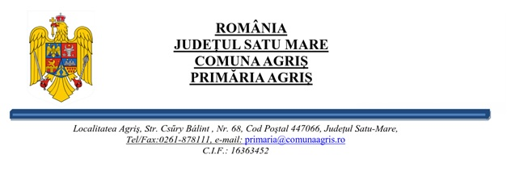
Nr . 4089/22.12.2023

PROCES VERBAL

DE AFIŞARE

În conformitate cu prevederile art.6 alineatul 4 din Legea nr.52/2003 privind transparenţa decizională in administraţia publică, s-a afişat la Avizierul Primăriei comunei Acâș anunţul privind elaborarea de proiect de hotărâri normative pentru şedinţă ordinară a Consiliului local Agris din data de 28.12.2023.
Se pot trimite în scris la adresa de email primaria@comunaagris.ro la sediul Primăriei comunei Agris propuneri, sugestii, opinii cu valoare de recomandare păna la data de 27.12.2023.

Contrasemnează,
Secretar general cu exercitare cu caracter temporar,
Csorba Levente

